XXIX открытая московская инженерная конференция школьников «ПОТЕНЦИАЛ» на площадке НИУ «МЭИ»

Секция: информатика, информационные технологии и программирование

Игра-тест “Наша Родина”

Лысенко Маргарита Андреевна,

Ученица 9 «В» класс, ГБОУ школа № 1080

Руководитель Е. Ю. Киселева,

учитель информатики ГБОУ школы № 1080

Москва, 2020

Содержание

Введение…………………………………………………………………………...4

Приложение для подготовки к ОГЭ по географии для старшеклассников Игра-тест Наша Родина…………………………………………………………...5

Актуальность проекта. Постановка проблемы ………………………….…………………………………………………………..5

Цель работы……………………………………………………………………….6

Задачи проекта…………………………………………………………………….6

Гипотеза……………………………………………………………………………7

Методы проверки гипотезы………………………………………………………7

Объект исследования………………………………………………………………8

Предмет исследования……………………………………………………………8

Методы исследования…………………………………………………………….8

Описание хода работы……………………………………………………………9

Анализ источников информации………………………………………………...9

Основные понятия и термины……………………………………………………9

Анализ аналогичных продуктов………………………………………………10

Техническое задание……………………………………………………………11

Описание работы приложения………………………………………………….11

Главное окно…………………………………………………………………….12

Окно выбора уровня……………………………………………………………13

Окно первого уровня……………………………………………………………16

Окно второго уровня……………………………………………………………18

Окно третьего уровня…………………………………………………………………………….21

Сравнение созданного приложения……………………………………………23

Результаты…………………………………………………………………….23

Перспективы проекта…………………………………………………………..24

Заключение……………………………………………………………………….25

Список использованной литературы…………………………………………...26 Приложение……………………………………………………………………….

Приложение 1. Техническое задание на разработку приложения по изучению географии старшеклассниками ……………………………………………………………………………………26

Введение………………………………………………………………………….26

Требования к функционалу и дизайну…………………………………………26

Требования к функционалу……………………………………………………..26

Требование к дизайну приложения……………………………………………27

Дополнительные требования……………………………………………………35

## Введение

В конце учебного года ученики 9 класса выходят на ОГЭ. Многие остановили свой выбор на информатике и географии. Именно эти предметы стали основой данного проекта.

В географии необходимо иметь знания о расположении географических объектов и запоминать их названия. Заучивание этой информации - довольно сложная работа, которая занимает очень много времени и сил. С помощью компьютерного приложения заучивать легче и интереснее.

Проект позволяет улучшить свои знания по географии России в игровой форме, поэтому его название ««Тест- игра «Наша Родина!»».

Приложение подходит для старшеклассников.

### Приложение для подготовки к ОГЭ по географии для старшеклассников Игра-тест “Наша Родина”

### Актуальность проекта. Постановка проблемы

Любая работа начинается с некоторого конфликта, противоречия, осознание которого является первым шагом на пути к результатам. В данной работе основным источником противоречием является конфликт между стремлением хорошо знать географию родной страны и необходимостью заучивать большое количество информации.

По запросу «Как быстро запомнить географические объекты?» (Рис.1) браузер выдает около 300 тысяч результатов на русском языке, что говорит о большом интересе людей к этой проблеме.

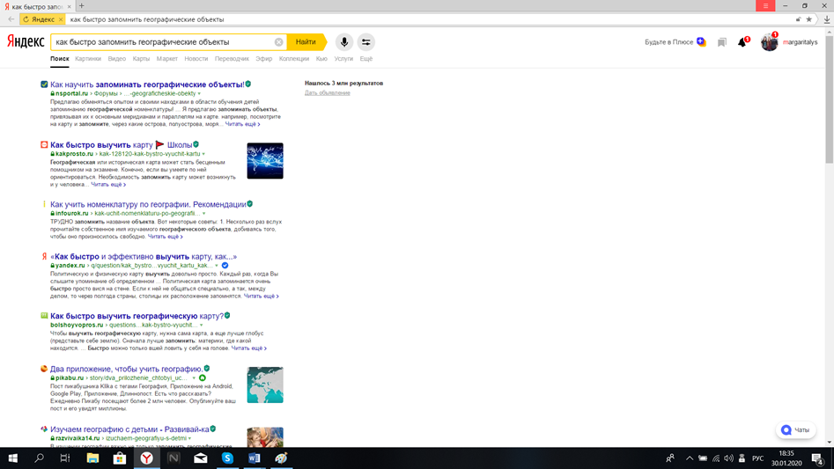

Рис. 1. Снимок экрана с результатами поискового запроса «Как быстро запомнить географические объекты?»

### Цель работы

Написать программу в формате Тест-игры, позволяющую в игровой форме улучшить знания по географии России и качественной подготовиться к ОГЭ.

Для достижения поставленной цели были сформулированы соответствующие задачи.

## Задачи проекта

1. Проанализировать источники информации по теме создания приложений на языке Python с помощью библиотеки PyGame.

2. Проанализировать аналогичные продукты.

3. Написать техническое задание.

4. Создать дизайн и графический интерфейс окон, написать основной код и полностью собрать приложение.

5. Провести тестирование, исправить баги и недочёты.

6. Написать отчет о ходе работы.

7. Сравнить готовый продукт с аналогичными продуктами, рассмотренными в начале работы.

8. Подвести итоги и оформить результаты в виде проекта.

9. Представить результаты работы научной общественности.

## Гипотеза

Если создать приложение для заучивания названия географических объектов и их расположении, то изучение географии с наглядными материалами и адаптированным интерфейсом старшеклассникам будет проще и интереснее.

## Методы проверки гипотезы

Для проверки озвученной гипотезы необходимо провести апробацию в среде старшеклассников, ведущих подготовку к государственным экзаменам по географии. Альтернативной проверкой озвученной гипотезы будут результаты учеников по государственному экзамену, а конкретно сравнение результатов учеников, которые использовали приложение с результатами учеников, которые не использовали приложение.

## Объект исследования

Процесс запоминания старшеклассников, названия географических объектов и их расположении.

## Предмет исследования

Влияние использования приложения с элементами игры и викторины на процесс запоминания старшеклассников, названия географических объектов и их расположении.

## Методы исследования

1. Анализ, синтез и обобщение.

2. Моделирование.

## Описание хода работы

## Анализ источников информации для разработки приложения

Для создания проекта был выбран язык программирования Python 3.

Были изучены литературные и интернет-источники информации по разработке независимых приложений на языке Python с использованием библиотеки PyGame. В их числе документация к модулю PyGame и всем его составляющим, материалы Яндекс Лицея «Основы PyGame». На основе анализа этих документов был сделан этот проект. Необходимо использование следующих приемов и технологий: распределение объектов по разным файлам, создание графического интерфейса с помощью Photoshop, определение координат разных объектов с помощью Paint.

### Основные понятия и термины

В процессе создания приложения для старшеклассников были необходимы термины, понятия и дополнения.

1. Топоним — имя собственное, обозначающее собственное название природного объекта на Земле или объекта, созданного человеком на Земле.

2. Интерфейс — средство диалога между пользователем и компьютерной программой.

3. Формат входных данных — необходимые для эффективной работы программы структуры данных языка Python (концепция списков и словарей).

4. Базовый алгоритм — логика информационного обмена между экранными формами.

5. Тестирование и поиск ошибок — поиск значений, вводимых данных при которых возникает конфликт с присвоением значений переменным, деление на ноль, ввод программы бесконечный цикл и т. д.

### Анализ аналогичных продуктов

Для проведения анализа различных тренажеров по географии был выполнен поиск информации в сети Интернет по запросу «тренажер на запоминание географических объектов России» с настройкой поиска результатов на русском языке. Было найдено 17 тысячи результатов. (Рис. 2) На рассмотрение были взяты самые популярные тренажеры

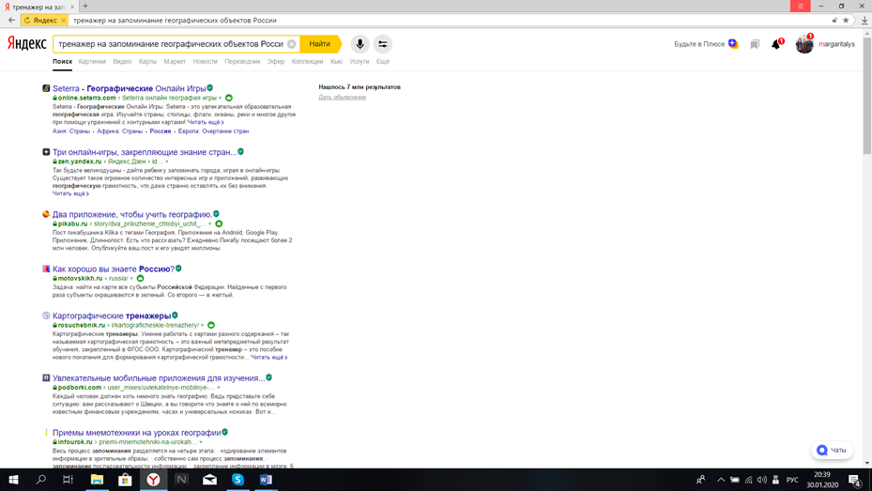

Рис. 2. Снимок экрана с результатами поискового запроса «тренажер на запоминание географических объектов России»

|  |  |  |  |  |
| --- | --- | --- | --- | --- |
|  | Пользовательская оценка приложения по 5-бальной шкале | Платно/бесплатно | Наличие рекламы | Наличие уровней |
| Тренажер 1  (Комп. веб-приложение)  <https://online.seterra.com/ru> | 4,8 | Бесплатно | Есть | Много уровней |
| Тренажер 2  (Комп. веб-приложение)  <https://david-peter.de/quizzity/> | 4,9 | Бесплатно | Нет | Много уровней |
| Тест- игра «Наша Родина!».  (Компьютерное приложение) | 5 | Бесплатно | Не планируется | 3 уровня |

На рынке много приложений-тренажеров на запоминание географических объектов. Однако на данный момент нет продукта, удовлетворяющего всем следующим требованиям: бесплатность, отсутствие рекламы, наличие исключительно географических объектов России, использование игрового метода обучения. Необходимо разработать приложение, удовлетворяющее всем вышеперечисленным требованиям.

### Техническое задание

Техническое задание сформулировано автором приложения. (См. Приложение 1)

### Описание работы приложения

## Главное окно

После запуска приложения пользователь попадает на главное окно, где есть две кнопки «Начать» и «Выйти из игры». По нажатию кнопки «Начать», пользователю открывается окно выбора уровня. По нажатию кнопки «Выйти из игры», приложение закрывается. (Рис. 3)

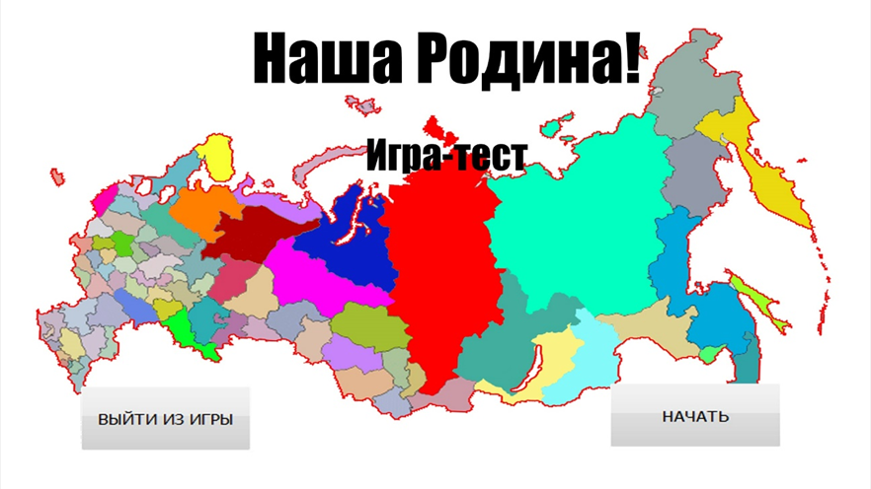

Рис. 3. Главное окно приложения.

### Окно выбора уровня

После нажатия кнопки «Начать», пользователю открывается окно выбора уровня. Пользователь может выбрать уровень, нажимая на кнопки в окне выбора уровня, далее открывается окно соответствующего уровня. В этом окне три уровня (1 уровень — Субъекты РФ (Рис. 5); 2 уровень — Административные центры (Рис. 6); 3 уровень — Реки РФ (Рис.7)). В этом окне расположены две кнопки «Назад» и «Далее». По нажатию кнопки «Назад», пользователя возвращает в главное окно. Кнопка «Далее» не активна, пока пользователь не выберет желаемый уровень. По нажатию кнопки «Далее» (если пользователь выбрал желаемый уровень), пользователю открывается окно соответствующего уровня. (Рис. 4)

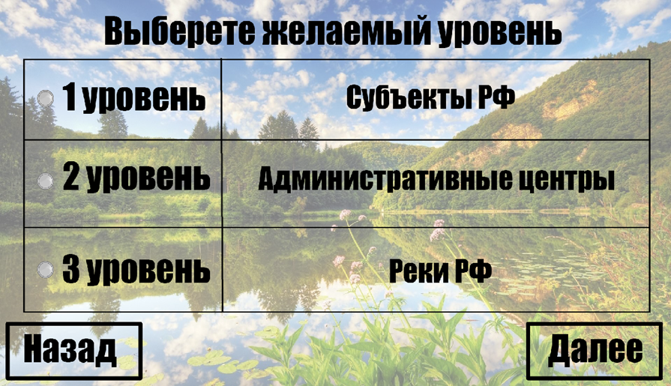

Рис. 4. Окно выбора уровня.

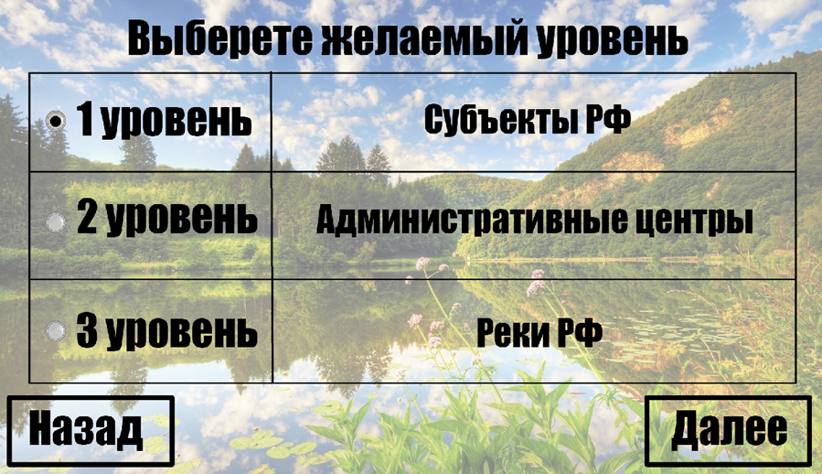

Рис. 5. Окно выбора уровня. (Выбран 1 уровень)

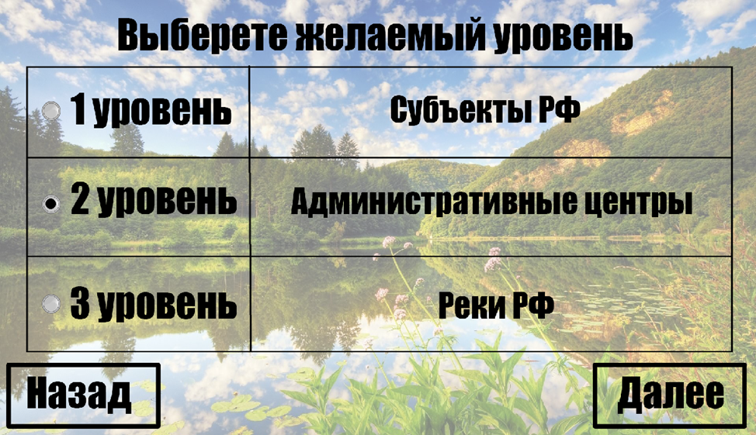

Рис. 6. Окно выбора уровня. (Выбран 2 уровень)

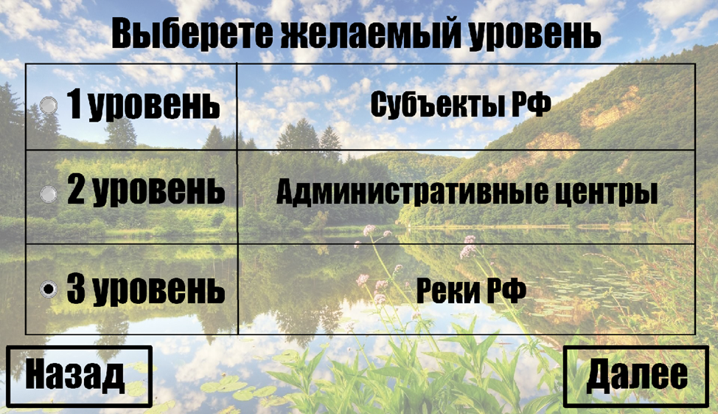

Рис. 7. Окно выбора уровня. (Выбран 3 уровень)

### Окно первого уровня

После нажатия кнопки «1 уровень» и кнопки «Далее», пользователю открывается первый уровень (Субъекты РФ). На этом уровне пользователю будут задаваться пятнадцать вопросов о расположении Субъектов РФ. (Рис. 9) Вверху будет показываться вопрос. (Перед первым вопросом, в рамке вопроса будет появляться предложении «Для начала щелкните мышью»). (Рис. 8) После всех вопросов, пользователю будет открываться окно с результатами. (Рис. 10)

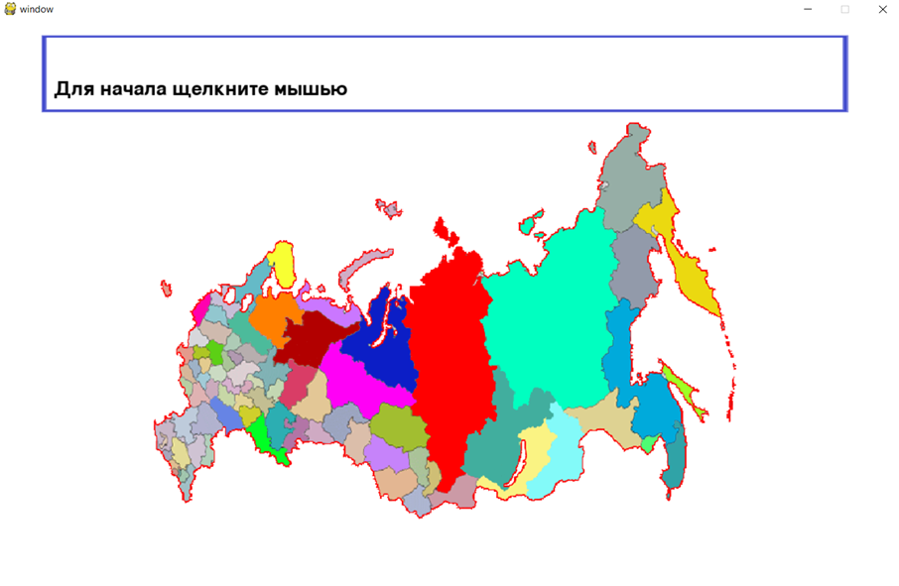

Рис. 8. Окно первого уровня. (Надпись «Для начала щелкните мышью»)

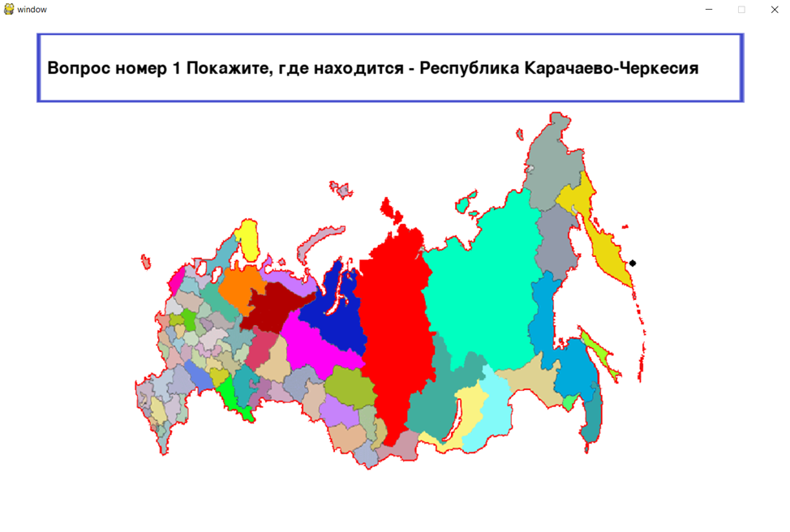

Рис. 9. Окно первого уровня. (Вопрос)

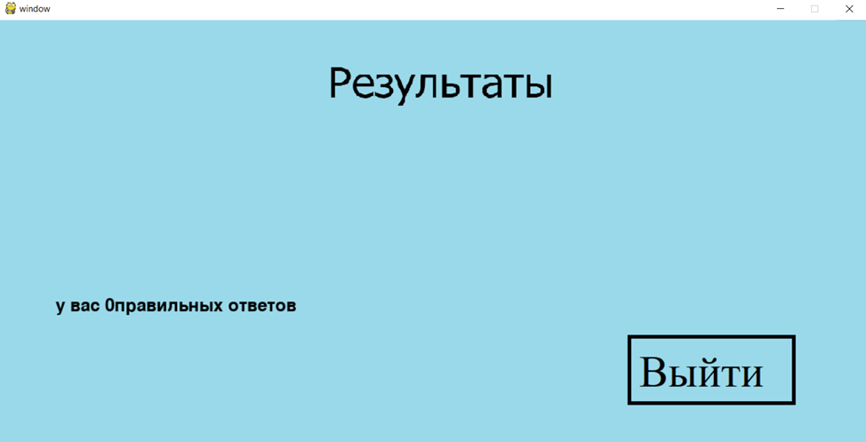

Рис. 10. Окно первого уровня. (Результаты)

### Окно второго уровня

После нажатия кнопки «2 уровень» и кнопки «Далее», пользователю открывается второй уровень (Административные центры). На этом уровне пользователю будут задаваться пятнадцать вопросов об Административных центрах различных Субъектов РФ. (Рис. 12) Вверху будет показываться вопрос. (Перед первым вопросом, в рамке вопроса будет появляться предложении «Для начала щелкните мышью»). (Рис. 11) Пользователю будут даны четыре варианта ответа. (Рис. 12) Если пользователь отвечает правильно, то будет появляться всплывающие окно «Вы правы!». Это окно можно закрыть, нажав на кнопку «ОК», потом пользователя вернут в окно с вопросом. (Рис. 13) Если пользователь отвечает неправильно, то будет появляться всплывающие окно «Вы ошиблись!». Это окно можно закрыть, нажав на кнопку «ОК», потом пользователя вернут в окно с вопросом. (Рис. 14) После всех вопросов, пользователю будет открываться окно с результатами. (Рис. 15)

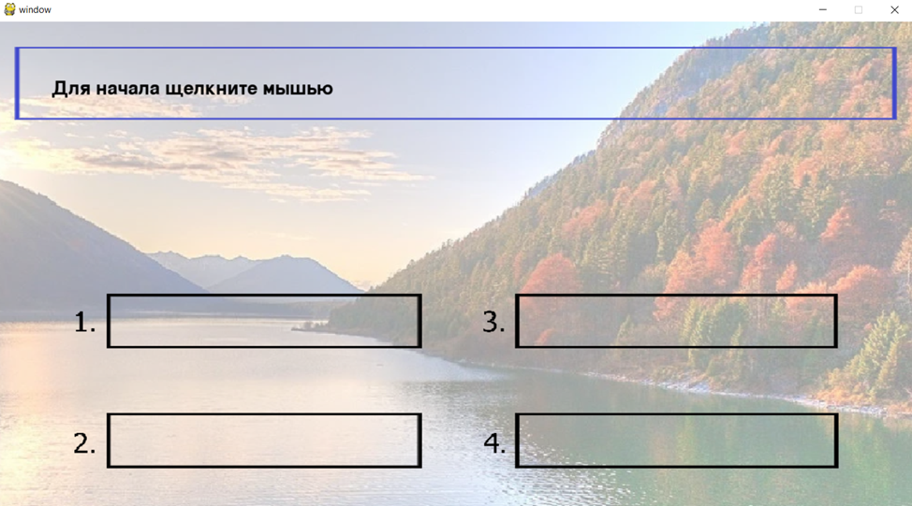

Рис. 11. Окно второго уровня. (Надпись «Для начала щелкните мышью»)

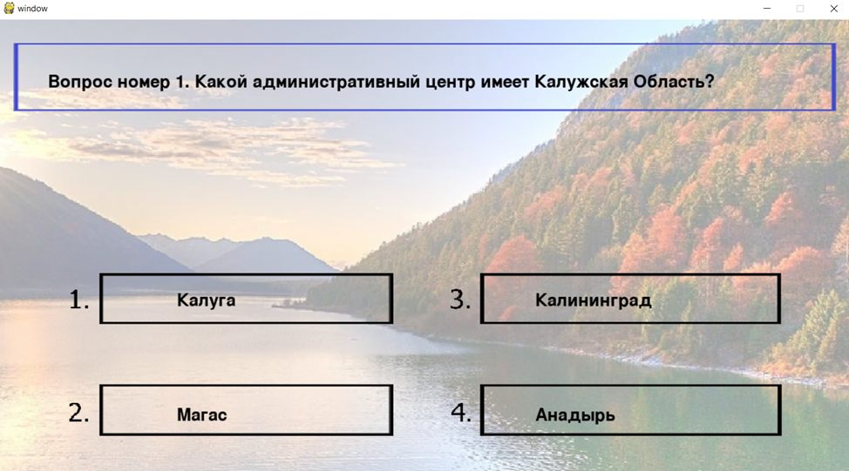

Рис. 12. Окно второго уровня. (Вопрос, четыре варианта ответа)

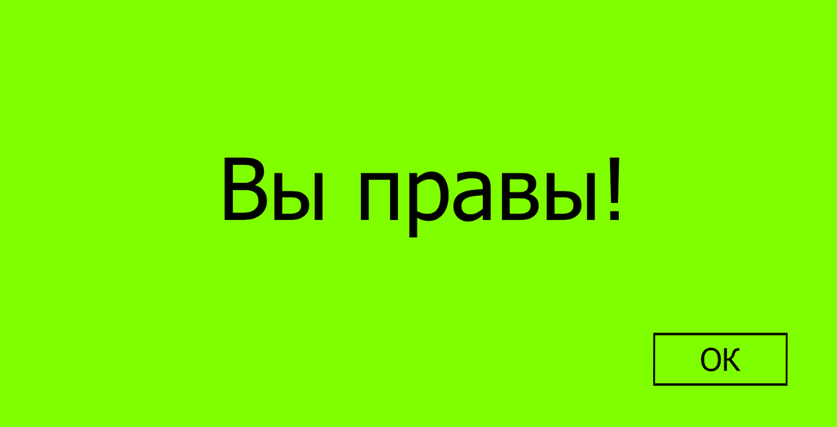

Рис. 13. Окно второго уровня. (Всплывающие окно «Вы правы!»)

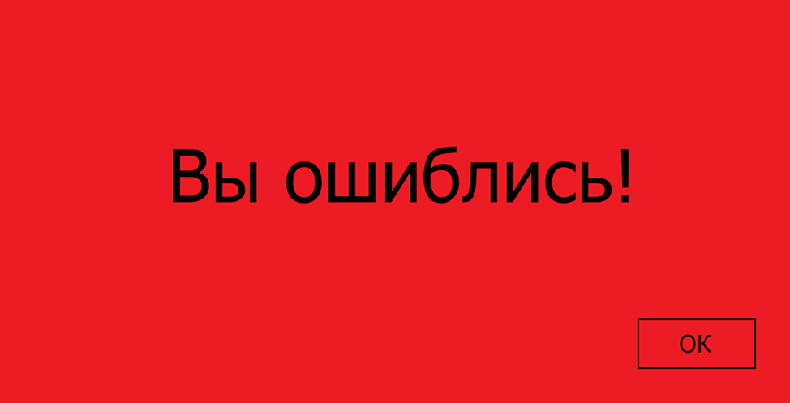

Рис. 14. Окно второго уровня. (Всплывающие окно «Вы ошиблись!»)



Рис. 15. Окно второго уровня. (Результаты)

### Окно третьего уровня

После нажатия кнопки «3 уровень» и кнопки «Далее», пользователю открывается третий уровень (Реки РФ). На этом уровне пользователю будут задаваться восемь вопросов о расположении крупнейших рек РФ. (Рис. 17) Вверху будет показываться вопрос. (Перед первым вопросом, в рамке вопроса будет появляться предложении «Для начала щелкните мышью»). (Рис. 16) После всех вопросов, пользователю будет открываться окно с результатами. (Рис. 18)

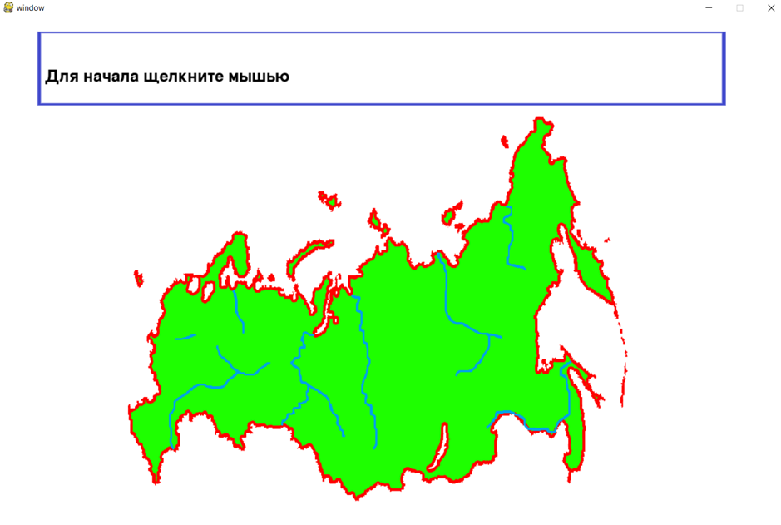

Рис. 16. Окно третьего уровня. (Надпись «Для начала щелкните мышью»)

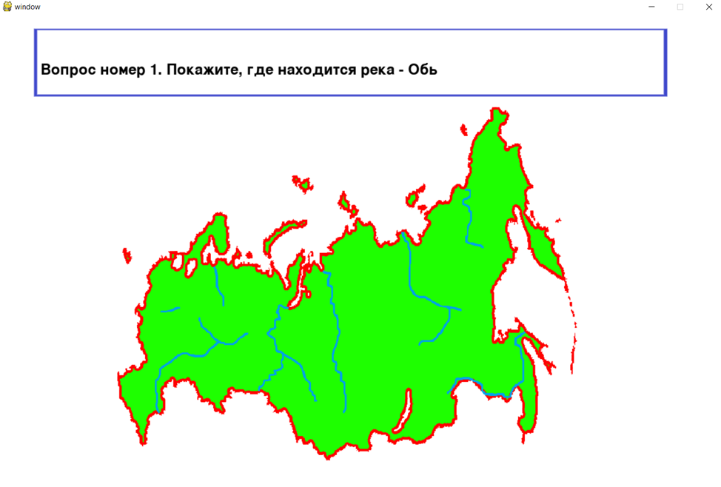

Рис. 17. Окно третьего уровня. (Вопрос)



Рис. 18. Окно третьего уровня. (Результаты)

После окончания каждого уровня и появление окна с результатами, пользователь нажимает кнопку «Выйти», программа выходит из игры.

### Сравнение созданного приложения с аналогичными продуктами

|  |  |  |  |  |
| --- | --- | --- | --- | --- |
|  | Пользовательская оценка приложения по 5-бальной шкале | Платно/бесплатно | Наличие рекламы | Наличие уровней |
| Тренажер 1  (Комп. веб-приложение)  <https://online.seterra.com/ru> | 4,8 | Бесплатно | Есть | Много уровней |
| Тренажер 2  (Комп. веб-приложение)  <https://david-peter.de/quizzity/> | 4,9 | Бесплатно | Нет | Много уровней |
| Тест- игра «Наша Родина!».  (Компьютерное приложение) | 5 | Бесплатно | Не планируется | 3 уровня |

## Результаты

В ходе работы были проанализированы источники информации по теме создания приложений на языке Python с помощью библиотеки PyGame и с использованием графического интерфейса в Photoshop, а также определением координат разных объектов с помощью Paint.

На основе этих данных было составлено техническое задание, охватывающее все детали разработки приложения. Далее создавался дизайн и графический интерфейс окон, после чего был написан основной код, было полностью собранно приложения. Приложение оформлено согласно техническому заданию.

Подведены и проанализированы итоги тестирования.

В заключение было проведено сравнение созданного приложения с аналогичными продуктами, подведены итоги, и результаты были оформлены в виде проекта.

## Перспективы проекта

Работа востребована и интересна для старшеклассников, следовательно, есть необходимость развивать идею проекта и в дальнейшем совершенствовать компьютерное приложение.

План работы по развитию проекта:

1. Добавить базу данных, благодаря которой появится таблица рекордов и рейтинг пользователей.

2. Адаптировать приложение как web ресурс.

3. Добавление новых уровней.

### Заключение

Работать над проектом очень понравилось, большой интерес вызвала работа с библиотекой PyGame и координатами разных объектов.

В работе представлена экспериментальная часть проекта, которая показала свою актуальность. Возможно, будет необходимо привлечь специалистов, сделать качественную разработку и дизайн.

На данный момент в российских школах аналогичных продуктов не хватает, не смотря на МЭШ (Московская электронная школа). Игровой деятельности недостаточно, что можно и нужно исправлять. Это дает перспективу сделать проект коммерчески интересным Министерству Образования и Науки РФ, открывается возможность внедрить компьютерное приложение в школьную программу.

### Список использованной литературы

1. География 9 класс Алексеев, Полярная звезда. <https://znayka.pro/uchebniki/9-klass/geografiya-9-klass-alekseev-polyarnaya-zvezda/>

2. Материалы Яндекс Лицей «Основы PyGame» [Электронный ресурс]. Режим доступа: только ученикам Яндекс Лицея.

3. География 8-9 классы. Атлас. Банников С.В., Домогацких Е.М., Клюев Н.Н. <https://znayka.pro/uchebniki/9-klass/geografiya-8-9-klassy-atlas-bannikov-s-v-domogatskih-e-m-klyuev-n-n/>

4. Документация Python [Электронный ресурс]. - <https://www.python.org/doc/>

5. Дэвид Ашер и Марк Лутц. Learning Python <https://codernet.ru/books/python/izuchaem_python_4-e_izdanie_mark_lutc/>

### Приложение

### Приложение 1. Техническое задание на разработку приложения по изучению географии старшеклассниками.

## Введение

1. Наименование приложения.

Наименование приложения: «Игра-тест «Наша Родина»».

2. Назначение и область применения приложения.

Приложение предназначено для подготовки к ОГЭ по географии для старшеклассников.

3. Цели создания приложения.

Упростить изучение и запоминание старшеклассников, названия географических объектов и их расположении, с помощью яркого интерфейса и применения игрового метода обучения.

### Требования к функционалу и дизайну приложения.

## Требование к функционалу приложения.

Приложение должно соответствовать требованиям старшеклассников, которые готовятся к сдачи государственного экзамена по географии.

Приложение должно работать по следующему алгоритму:

Главное окно

После запуска приложения пользователь попадает на главное окно, где есть две кнопки «Начать» и «Выйти из игры». По нажатию кнопки «Начать», пользователю открывается окно выбора уровня. По нажатию кнопки «Выйти из игры», приложение закрывается.

Окно выбора уровня

После нажатия кнопки «Начать», пользователю открывается окно выбора уровня. Пользователь может выбрать уровень, нажимая на кнопки в окне выбора уровня, далее открывается окно соответствующего уровня. В этом окне три уровня (1 уровень — Субъекты РФ; 2 уровень — Административные центры; 3 уровень — Реки РФ). В этом окне расположены две кнопки «Назад» и «Далее». По нажатию кнопки «Назад», пользователя возвращает в главное окно. Кнопка «Далее» не активна, пока пользователь не выберет желаемый уровень. По нажатию кнопки «Далее» (если пользователь выбрал желаемый уровень), пользователю открывается окно соответствующего уровня.

Окно первого уровня

После нажатия кнопки «1 уровень» и кнопки «Далее», пользователю открывается первый уровень (Субъекты РФ). На этом уровне пользователю будут задаваться пятнадцать вопросов о расположении Субъектов РФ. Вверху будет показываться вопрос. (Перед первым вопросом, в рамке вопроса будет появляться предложении «Для начала щелкните мышью»). После всех вопросов, пользователю будет открываться окно с результатами.

Окно второго уровня

После нажатия кнопки «2 уровень» и кнопки «Далее», пользователю открывается второй уровень (Административные центры). На этом уровне пользователю будут задаваться пятнадцать вопросов об Административных центрах различных Субъектов РФ. Вверху будет показываться вопрос. (Перед первым вопросом, в рамке вопроса будет появляться предложении «Для начала щелкните мышью»). Пользователю будут даны четыре варианта ответа. Если пользователь отвечает правильно, то будет появляться всплывающие окно «Вы правы!». Это окно можно закрыть, нажав на кнопку «ОК», потом пользователя вернут в окно с вопросом. Если пользователь отвечает неправильно, то будет появляться всплывающие окно «Вы ошиблись!». Это окно можно закрыть, нажав на кнопку «ОК», потом пользователя вернут в окно с вопросом. После всех вопросов, пользователю будет открываться окно с результатами.

Окно третьего уровня

После нажатия кнопки «3 уровень» и кнопки «Далее», пользователю открывается третий уровень (Реки РФ). На этом уровне пользователю будут задаваться восемь вопросов о расположении крупнейших рек РФ. Вверху будет показываться вопрос. (Перед первым вопросом, в рамке вопроса будет появляться предложении «Для начала щелкните мышью»). После всех вопросов, пользователю будет открываться окно с результатами.

## Требования к дизайну приложения

Главное окно:

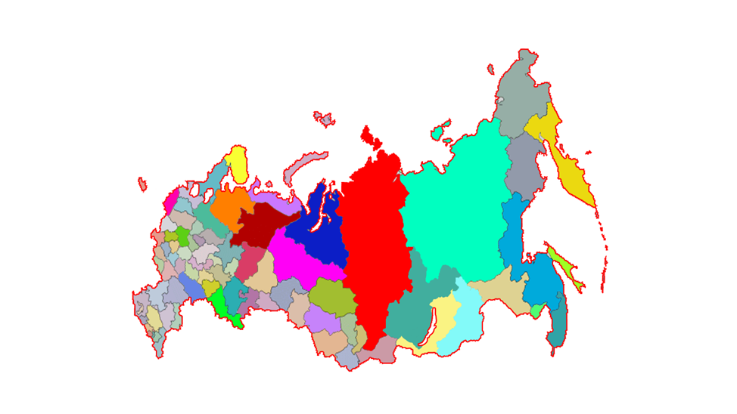

Рис. 19.

Прямоугольное, белого цвета, координаты левого верхнего угла: 100; 100, ширина и высота: 1920; 1080 пикселей. В центре расположена картинка (Рис. 19), посередине наверху расположено название проекта «Наша Родина», под названием проекта располагается надпись «Тест-игра». В правом нижнем углу расположена кнопка «Начать» белого цвета. В левом нижнем углу расположена кнопка «Выйти из игры» белого цвета.

Окно выбора уровня:

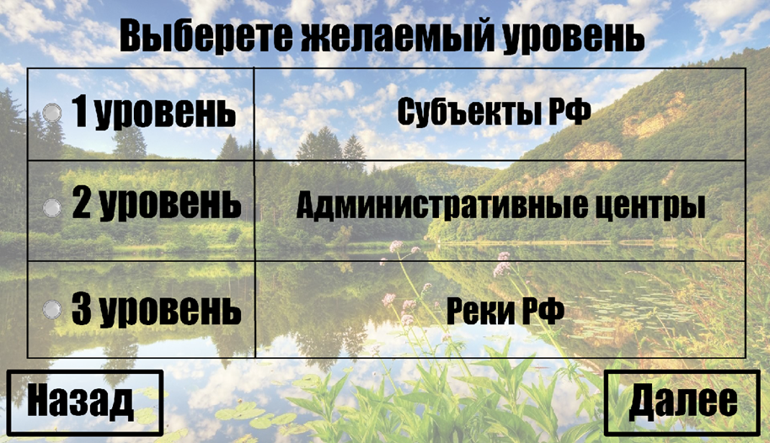

Рис. 20.

Прямоугольное, белого цвета с наложением фона (природа России), координаты левого верхнего угла: 100, 100, ширина и высота: 1920; 1080 пикселей. Наверху в середине находится надпись «Выберите желаемый уровень». По центру расположена таблица, которая состоит из 2 столбцов и 3 строк. В 1 строке,1 столбца, находится кнопка с надписью «1 уровень». В 1 строке, 2 столбца, находится надпись «Субъекты РФ». Во 2 строке, 1 столбца, находится кнопка с надписью «2 уровень». Во 2 строке, 2 столбца находится надпись «Административные центры». В 3 строке, 1 столбца, находится кнопка с надписью «3 уровень». В 3 строке 2 столбца находится надпись «Реки РФ». В правом нижнем углу расположена кнопка «Далее» прозрачного цвета. В левом нижнем углу расположена кнопка «Назад» прозрачного цвета.

Окно первого уровня

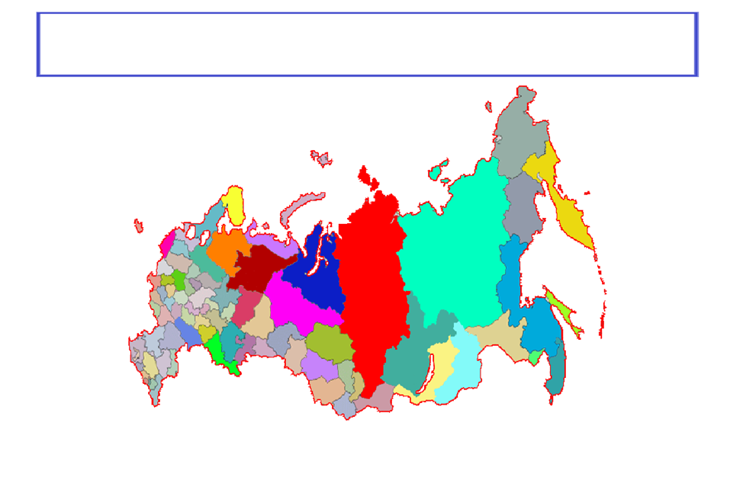

Рис. 21.

Прямоугольное, белого цвета, координаты левого верхнего угла: 100; 100, ширина и высота: 1920; 1080 пикселей. В центре расположена картинка (Рис. 21). Посередине наверху расположена рамка синего цвета.

Окно второго уровня

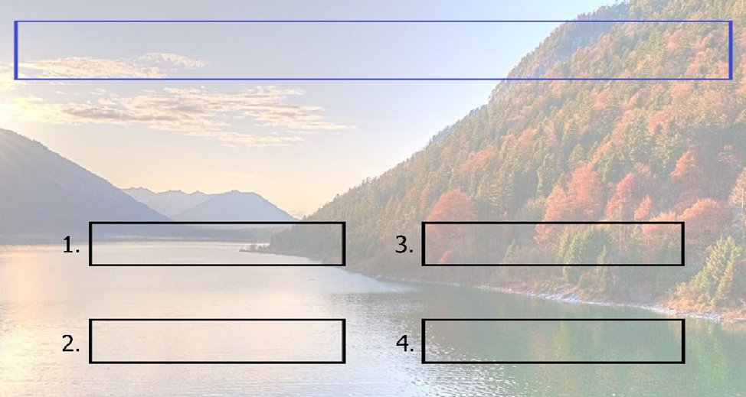

Рис. 22.

Прямоугольное, белого цвета с наложением фона (природа России), координаты левого верхнего угла: 100, 100, ширина и высота: 1920; 1080 пикселей. Наверху в середине находится рамка синего цвета. Слева по центру расположена бесцветная кнопка под номером 1, под ней находится бесцветная кнопка под номером 2, Справа по центру расположена бесцветная кнопка под номером 3, под ней находится бесцветная кнопка под номером 4.

Окно третьего уровня

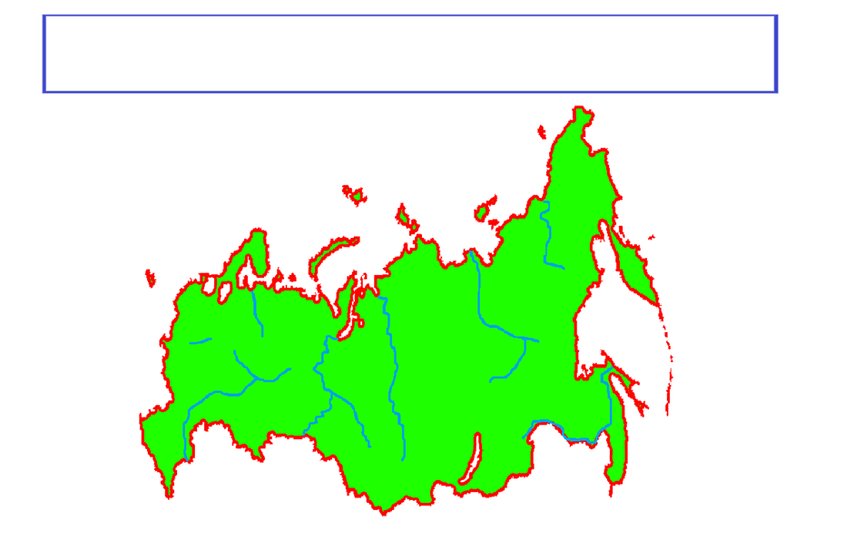

Рис. 23.

Прямоугольное, белого цвета, координаты левого верхнего угла: 100; 100, ширина и высота: 1920; 1080 пикселей. В центре расположена картинка (Рис. 23). Посередине наверху расположена рамка синего цвета.

Всплывающие окно «Вы правы!»

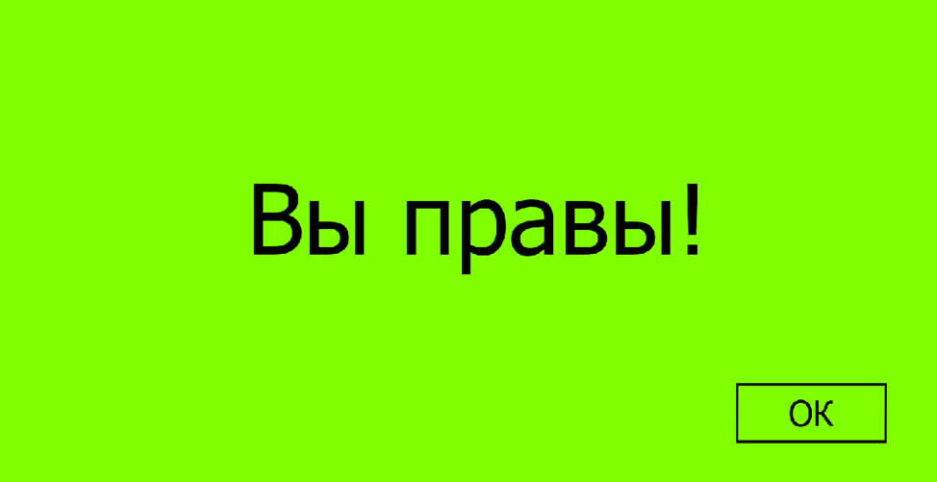

Рис. 24.

Прямоугольное, зеленого цвета, координаты левого верхнего угла: 100; 100, ширина и высота: 1920; 1080 пикселей. В центре расположена надпись «Вы правы!» (Рис. 24). Справа внизу находится бесцветная кнопка с надписью «ОК».

Всплывающие окно «Вы ошиблись!»

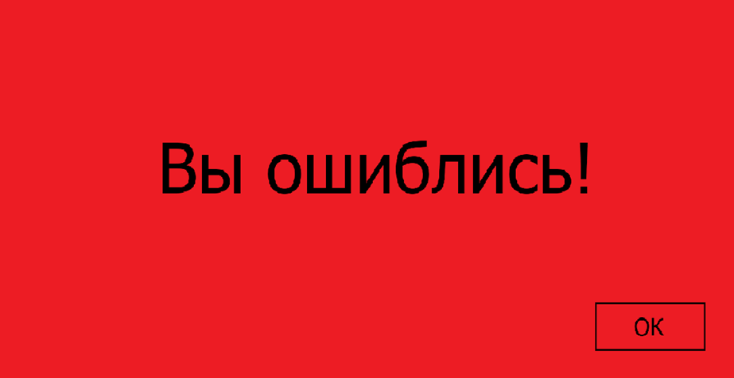

Рис. 25.

Прямоугольное, красного цвета, координаты левого верхнего угла: 100; 100, ширина и высота: 1920; 1080 пикселей. В центре расположена надпись «Вы ошиблись!» (Рис. 25). Справа внизу находится бесцветная кнопка с надписью «ОК».

Окно Результаты

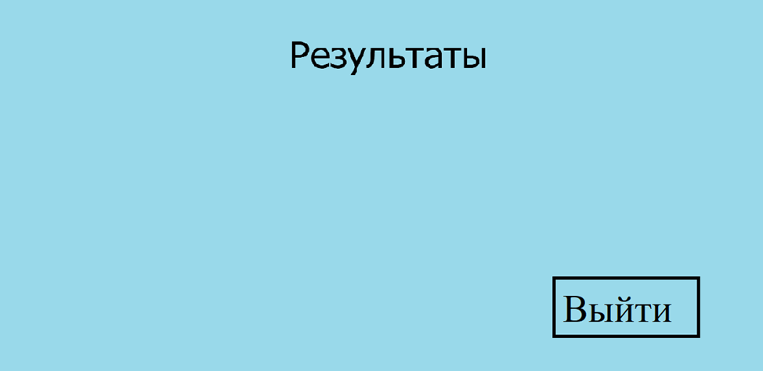

Рис. 26.

Прямоугольное, голубого цвета, координаты левого верхнего угла: 100; 100, ширина и высота: 1920; 1080 пикселей. Наверху посередине расположена надпись «Результаты» (Рис. 26). Справа внизу находится бесцветная кнопка с надписью «Выйти».

### Дополнительные требования

1. Требования к языку программирования. Python (версия 3 и старше)

2. Требования к срокам выполнения работы. До 31 января 2019 года.